ГОСУДАРСТВЕННОЕ БЮДЖЕТНОЕ ОБЩЕОБРАЗОВАТЕЛЬНОЕ УЧРЕЖДЕНИЕ
ГОРОДА МОСКВЫ «ШКОЛА № 1996»
(ГБОУ Школа № 1996)
Капотня, 5 квартал, д. 28, Москва, 109649
Тел./факс (495) 355-65-29. E-mail: 1996@edu.mos.ru

Сочинение
«След великой Победы в моей семье»

Исполнитель: Турмасова Екатерина
Класс 9
Руководитель: учитель информатики Неклеса Ольга Олеговна

Москва, 2015
Филиппов Василий Александрович родился 18 февраля 1925 г. в деревне Чагино Ухтомского района Московской области. Отец Александра умер рано, мама Дарья Егоровна работала в колхозе: сажала в поле картошку, капусту, весной выращивала рассаду для посадки в тепличном хозяйстве колхоза.
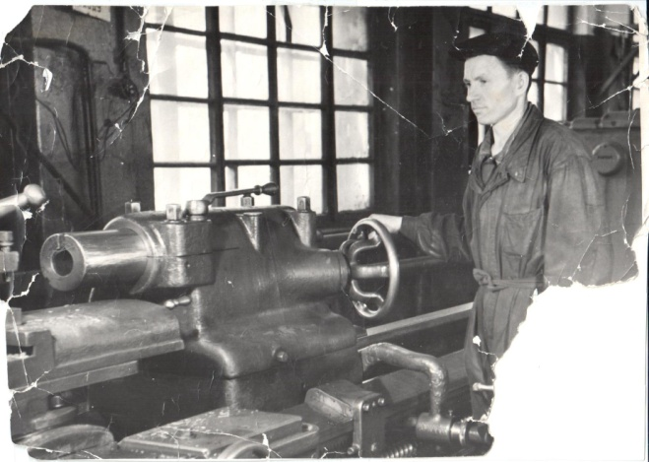
В семье было двое детей – сын Василий и дочь Екатерина. Сестра Дарьи Егоровны, Полина Егоровна, умерла и двух ее дочерей взяла к себе на воспитание Дарья Егоровна.
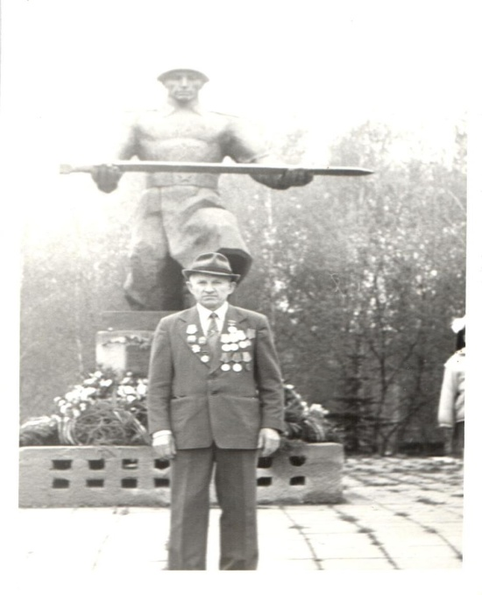
Прокормить семью Дарье Егоровне было непросто, так как она одна воспитывала четверых детей. Помогало небольшое хозяйство: поле картошки, сад с крыжовником и черной смородиной; скотина – свиньи, которым по 2 раза в день надо на прокорм по чугунку мелкой вареной картошки и комбикорм. Хлопот было много, и поэтому все дети в семье помогали маме по хозяйству.
Василий закончил 7–летнюю среднюю школу в поселке Капотня, и его направили от колхоза в школу фабрично-заводского обучения (ФЗО) в Лианозово.
В 40-годы создавались школы ФЗО и ремесленные училища, так как перед государством стояла задача организованной подготовки рабочих из городской и сельской молодежи и создание трудовых резервов для развития промышленности страны.
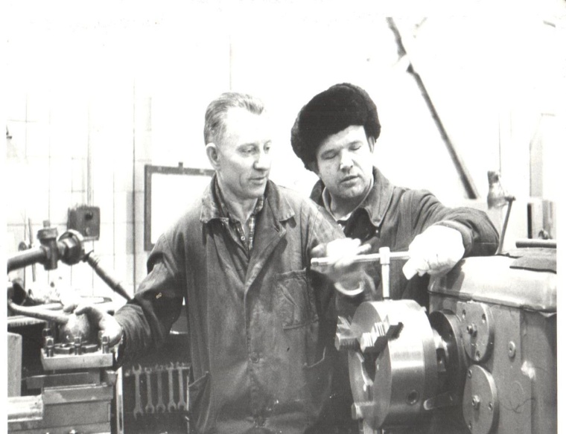
Школы ФЗО готовили рабочих массовых профессий: плотников, каменщиков, слесарей. И принимали туда молодежь 16-17 лет со сроком обучения 6 месяцев. Учащиеся в период обучения находились на полном государственном обеспечении.
Шел 1941 г. Мирная жизнь была прервана коварным нападением фашистской Германии.
Началась Великая Отечественная война.
Окончив школу ФЗО и получив специальность фрезеровщика, Василий Александрович, семнадцатилетний юноша, в апреле 1942 г. пришел работать на Крекинг–завод Московской области (в настоящее время МНПЗ).
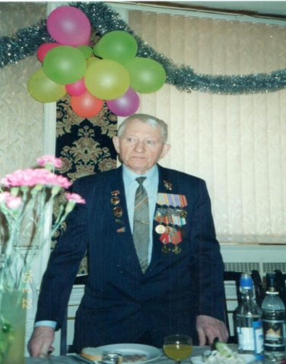
В условиях военного времени, когда большая часть работоспособного населения ушла на фронт, у станков остались старики, женщины и подростки. Работа была тяжелой до изнеможения.
Работали по сменам по 12 часов, без выходных, т.е. практически жили на работе. Уставшие, полуголодные спали тут же возле станка.
Набираясь опыта у старших товарищей, Василий постепенно осваивал профессию токаря. Стал работать самостоятельно по нарядам, постоянно повышая степень мастерства.
Работать было сложно не только физически, но и морально в обстановке продолжающихся ожесточенных боев на фронте.
Снабжая фронтовикам бензином, солярой, мазутом, завод продолжал работать на полную мощность и в военное время, хотя были попытки фашистов разрушить завод. И только благодаря безупречной маскировке (строительство «ложного» фанерного завода в трех км от настоящего) и умелым действиям отрядов противовоздушной обороны попытки врага были предотвращены.
Заводчане прилагали все усилия, чтобы выпустить как можно больше продукции для фронта для победы.
Закончилась война, и тяжелый труд тружеников тыла был оценен по заслугам.
За общий вклад в Победу над фашистской Германией Василий Александрович был награжден медалью «За доблестный труд в Великой Отечественной войне 1941-1945 гг.» приказом министерства обороны от 6 июня 1945 г.
Василий Александрович прошел трудовой путь от ученика до высококвалифицированного рабочего токаря 5 разряда. Девизом его работы были точность, качество работы, высокая производительность труда, за что Василий Александрович был награжден двумя медалями «За трудовые отличия» (1954 и 1966 гг).
Свой большой опыт Василий Александрович успешно передавал молодежи и был ее наставником. Ему одному из первых в ремонтно-механическом цехе было присвоено звание «Ударник коммунистического труда».
За высокие показатели в работе честный и добросовестный труд Василий Александрович был награжден орденом Трудовой Славы III степени.
В трудовой книжке Василия Александровича всего одна запись: место работы – Московский нефтеперерабатывающий завод, на котором он отработал 63 года.
Труд Василия Александровича на заводе отмечен знаком «Отличник нефтеперерабатывающей и нефтехимической промышленности» и наградным знаком «Ветеран завода».
Василий Александрович награжден юбилейными медалями в честь «30, 40, 50, 60, 65–летия» Победы в Великой Отечественной войне».
Имя Василия Александровича занесено в Книгу почета завода.
В 2009 г. ему присвоено звание «Почетный житель Капотни».
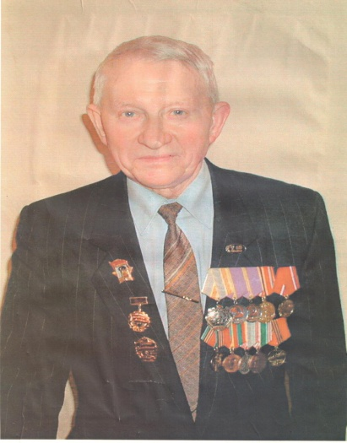
В честь 80-летия Василию Александровичу были посвящены такие строки:
На завод пришел мальчишкой,
ФЗО закончил ты.
Стал для Родины учиться
И трудиться для страны.
И за труд свой долголетний
Награжден ты был не раз.
Ты – наставник молодежи.
Лучший токарь, мастер класс.
Труженики тыла внесли огромный вклад в победу во Второй Мировой войне. Их труд не должен быть забыт никогда, так как благодаря их старанию в купе с храбростью солдат мы имеем такую спокойную жизнь!
Умер Василий Александрович 15 сентября 2013 г.

